ТРАНСЛЯЦИЯ ОПЫТА В ОТДАЛЕННЫЕ РАЙОНЫ КАЗАХСТАНА
С ИСПОЛЬЗОВАНИЕМ НОВЫХ ТЕХНОЛОГИЙ

Бегунгутов Таскын Ермухамбетович, Ким Елена Ованесовна

Назарбаев интеллектуальная школа физико-математического направления
г. Талдыкорган

Казахстанское образование претерпевает изменения, что вызывает неоднозначное отношение со стороны родителей, учащихся и самих учителей. В целях успешного перехода на новые стандарты министерство образования страны совместно с АОО «Назарбаев интеллектуальные школы» провели огромную работу. Таким образом, силами рабочей группы, состоящей из учителей НИШ, общеобразовательных школ и преподавателей высших учебных заведений были разработаны учебные программы, учебно-методические комплексы, руководства по составлению заданий по критериальному оцениванию, были организованы курсы по обновленному содержанию образования. Также учителя естественно-математического цикла имели возможность углубленного изучения английского языка с отрывом от производства, что демонстрирует серьезные намерения изучения этих предметов на английском языке. В течение нескольких лет все НИШ оказывали методическую помощь «пилотным» школам, было проведено большое количество семинаров и мастер-классов в рамках августовских конференций и открытых дверей. Кроме того, центр образовательных программ NIS-program организовала трехдневные курсы для тренеров института повышения квалификации «Өрлеу» и администрации школ. Много положительных отзывов работы портала https://smk.edu.kz, где учителя НИШ предоставляют полный комплект разработки урока от краткосрочного плана до мультимедиа ресурсов. Учителя-эксперты разработали сотни учебно-методических комплексов, включающие краткосрочное планирование по каждому предмету на двух языках, дидактические материалы, направленные на оценивание знаний учащихся. Все материалы размещены на сайте https://store.nis.edu.kz/
Так можно ли говорить о завершении трансляции опыта? Достаточно ли сделано в данном направлении? Насколько эффективны ранее используемые методы? Мы задаемся этими вопросами, так как до сих пор учителя общеобразовательных школ наших регионов обращаются за просьбами о методической помощи. Мы видим, что семинары и мастер-классы, организованные в рамках различных мероприятий посещают в основном учителя городских школ и районных центров, а школы отдаленных местностей остаются в стороне. Нам пришлось искать новые решения поставленной проблемы и так как часто используем ИКТ ресурсы на своих уроках, то решили попробовать дистанционную поддержку коллег. Таким образом, нами были проведена серия вебинаров с участием учителей Алматинской области по предмету информатика. В онлайн режиме учителя имели возможность получить ответы на ранее заданные по электронной почте вопросы, а также обсудить формы критериального оценивания, познакомиться с возможностью организации суммативного оценивания за раздел на компьютере в виде практической работы. Приведем пример одного из заданий. Например подраздел 2. «Создание и преобразование информационных объектов» раздела «Информационные процессы» типовой программы по предмету «Информатика» 5-9 классов уровня основного среднего образования по обновленному содержанию[1] включает в себя цели обучения: 5.2.2.2, 5.2.2.3 создавать и редактировать растровые и векторные изображения, 6.2.2.1 организовывать ссылки (гиперссылки, оглавления, названия, сноски), 7.2.2.2 форматировать элементы электронной таблицы, 8.2.2.1 использовать различные форматы данных для решения задач в электронных таблицах, 9.2.2.2 создавать базу данных в электронной таблице направлены на развитие практических навыков учащихся, поэтому учителя задавали вопросы, каким образом лучше организовать оценивание и как разрабатывать критерии оценивания для формативного оценивания и дескрипторы за оценивание за раздел. Дискуссия получилась очень интересной, полезной и плодотворной. В итоге, сами в ходе обсуждения разработали интересные задания и соответствующие критерии.
Много вопросов и затруднений вызывает содержание предмета информатики в начальной школе, а именно преподавание раздела «Робототехника», которая предполагает изучение роботов Mindstorms NXT, Mindstorms EV3 фирмы LEGO. Программа включает в себя в основном практические задания, но материальная база не во всех школах соответствует, либо отведенного времени не достаточно на сборку и программирование роботов. Авторы статьи также имеют разработки учебно-методических комплексов, направленные на преподавание предмета информатики в начальной школе [2], поэтому на данных семинарах были предложены варианты письменных работ с учетом дифференциации. Приведем один пример такого раздаточного материала:

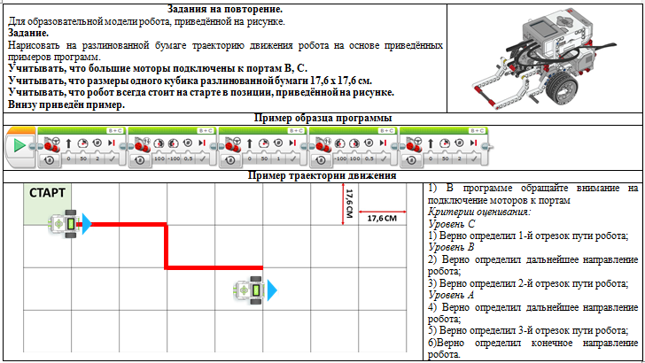
Рисунок 1. Раздаточный материал по робототехнике 4 класс
Проанализировать программу и объяснить назначение каждого из блоков:
Ресурс 2
1 вариант (с одним датчиком цвета):
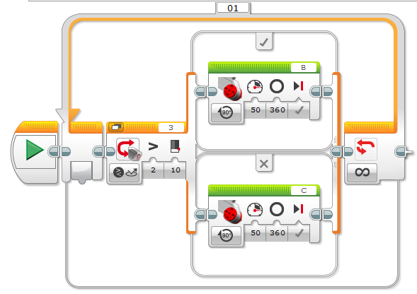
Дифференциация: 2 вариант (с двумя датчиками цвета):
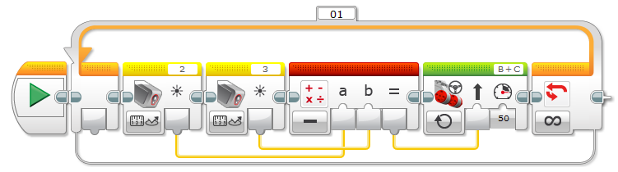
Критерии оценивания:
Уровень С
1) Объясняет первый блок и числовые значения;
Уровень В
2) Объясняет два блока и все числовые значения;
Уровень А
3) Объясняет три блока;
4) Объясняет работу цикла;
Уровень А*
5) Объясняе.
Ресурс 3.

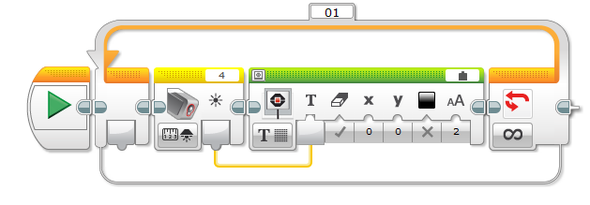
выводит на экран робота степень освещенности в помещении (то число на сколько светло или темно в помещении)
Примерный ответ:
Датчик цвета в режиме «Яркость отраженного света» определяет яркость предмета, а в режиме «Яркость внешнего освещения» позволяет определить яркость освещения пространства вокруг предмета. Например, робот въезжает в темное помещение и издает звук тревоги, а при выезде из темного помещения издает другой звук.
Необходимо отметить, что такая форма трансляции опыта позволила охватить большее количество педагогов и методистов отдаленного от города районного центра и сельских школ. Сам вебинар был организован через skype, учителя централизованно получили ссылку и время для подключения. Конечно, мы не может акцентировать внимание на сложностях подключения из-за проблем интернета на местах, тем не менее, нам удалось провести сессию в онлайн режиме.
Следующая форма трансляции опыта, которая была апробирована учителями английского языка в сети НИШ, а именно учителя, работающие на параллели 10-х классов в Нур-Султане и в Караганде, с помощью WhatsApp видео разговора обсуждали стратегии по подготовке учащихся к итоговому экзамену. Остановимся более подробно, каким образом можно организовать данную работу. Более полную информацию можно получить на сайте[3], но мы опишем некоторый алгоритм:
1) Для организации группового звонка необходимо выбрать группу в WhatsApp;
2) Нажать в верхнем правом углу значок трубки со знаком «+»;
3) Из списка выбрать участников разговора;
4) Далее выбрать вариант: аудио или видео звонка.
Преимуществом данной формы проведения сессии в онлайн режиме является доступность, то есть для соединения не требуются специальные средства, например компьютер, ноутбук или дорогостоящее программное обеспечение. Недостатком же данного соединения является ограничение в числе участников (до 4 человек).
При проведении видео разговора коллеги обсуждают материалы, а именно темы будущих эссе, имеют возможность обсудить ошибки, допущенные учащимися, выяснить их причину, поделится опытом по устранению пробелов учащихся. Также учителя составляют совместный стратегический план, обмениваются материалами.
Также в сети Интернет на канале YouTube.com [4-5] мы нашли интересный прием для обмена опытом. Таким образом, мы стали практиковать просмотр уроков через веб-камеру и проведение его анализа через skype или WhatsApp. Один из подходящих способов подключения – это онлайн трансляция урока, семинара, мастер-класса через сайт https://ru.ivideon.com. Следуя инструкции, можно установить соответствующее программное обеспечение и выполнить настройки компьютера.
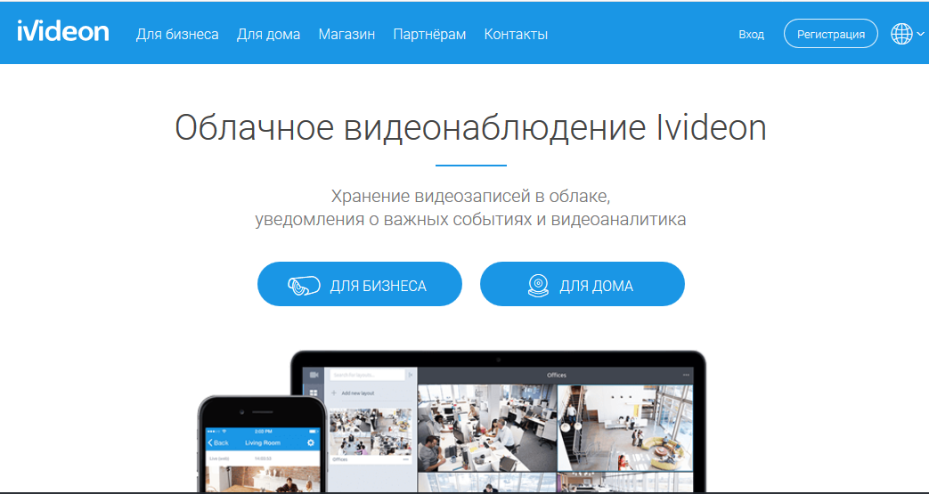 | 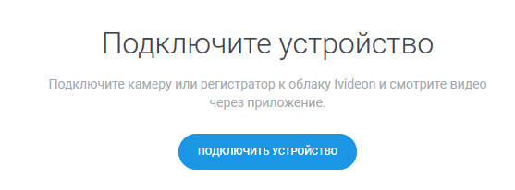
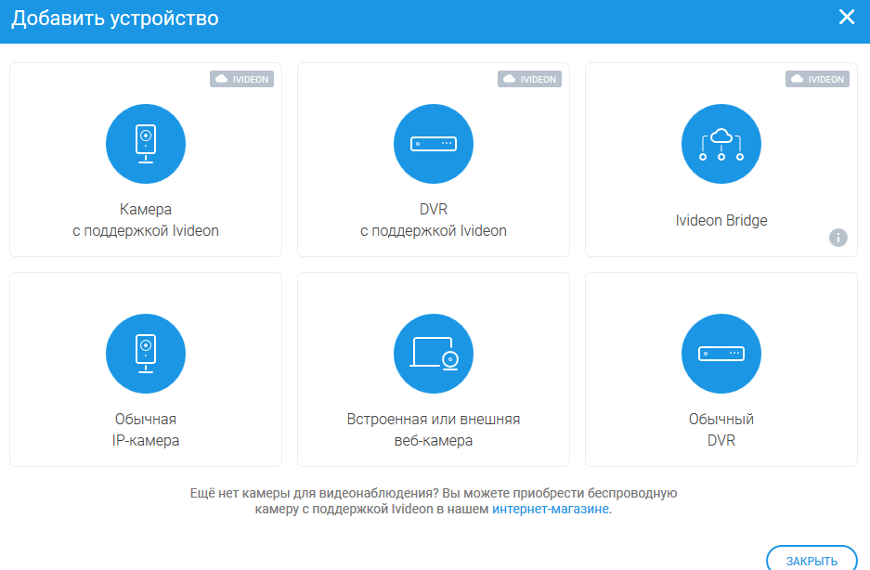 | 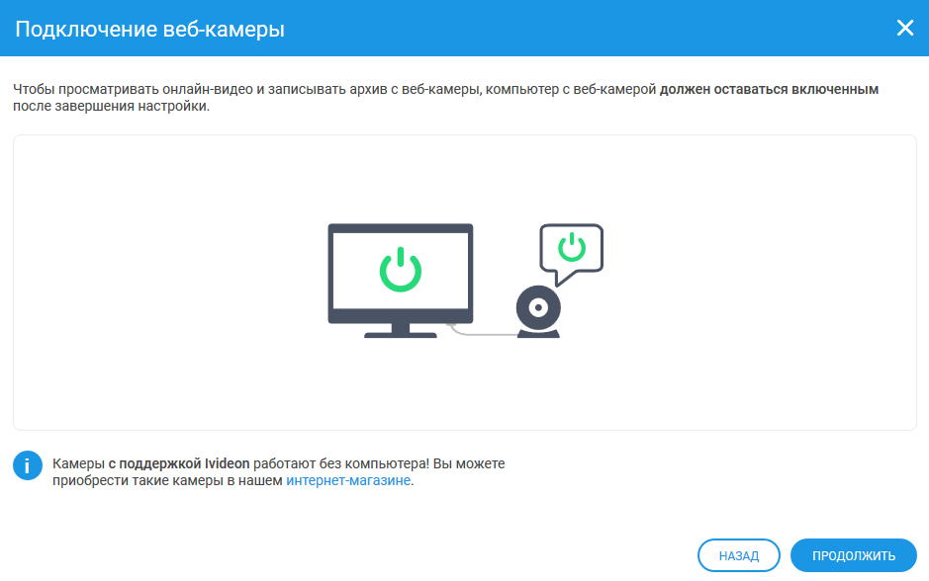
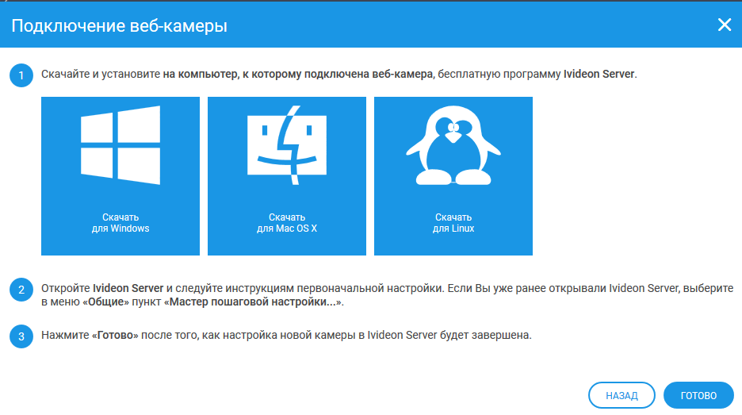 | 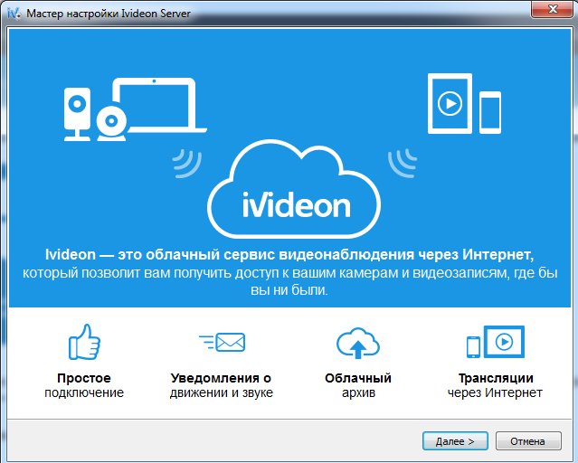

Далее в режиме онлайн трансляции демонстрировать урок, а также иметь копию на стационарном компьютере и резервную копию в облаке.
Мы постарались поделиться способами взаимодействия с коллегами с помощью информационных технологий, что существенно расширяет аудиторию и упрощает процесс. В перспективе хотелось бы организовать онлайн курсы в рамках массовых открытых онлайн курсов, где учителя постоянно могли бы повышать свой профессиональный уровень в удобное для них время и получить своевременную консультацию.

Список используемой литературы:
1) Типовая учебная программа по предмету «Информатика» для 5-9 классов
уровня основного среднего образования по обновленному содержанию, приказ Министерства образования от 3 апреля 2013 года № 115;
2) https://store.nis.edu.kz/
3) https://faq.whatsapp.com/kk/android/26000026/?category=5245237;
4) https://www.youtube.com/watch?v=fIP6a1FTbJo - Видеонаблюдение через камеру ноутбука. IVIDEON.
5) https://www.youtube.com/watch?v=fsYNn42bgCU - IVideon или Как настроить онлайн видеонеблюдение через интернет?

